Wheelknights

# Contexto do Negócio

A história do diecast remonta ao início do século XX e está ligada ao desenvolvimento da indústria de brinquedos e modelos em miniatura. O termo "diecast" refere-se ao processo de fabricação desses modelos, que envolve moldar metal ou plástico usando moldes de metal (ou matrizes) sob alta pressão. Esses modelos são frequentemente produzidos em escalas precisas para replicar veículos reais, como carros, caminhões, aviões, trens e até mesmo navios.

A fabricação de modelos de metal fundido sob pressão começou na década de 1930. Empresas como a Tootsietoys nos Estados Unidos e a Dinky Toys no Reino Unido foram pioneiras na produção de miniaturas de veículos de metal fundido sob pressão. No início, esses modelos eram muitas vezes feitos de liga de zinco ou outros metais.

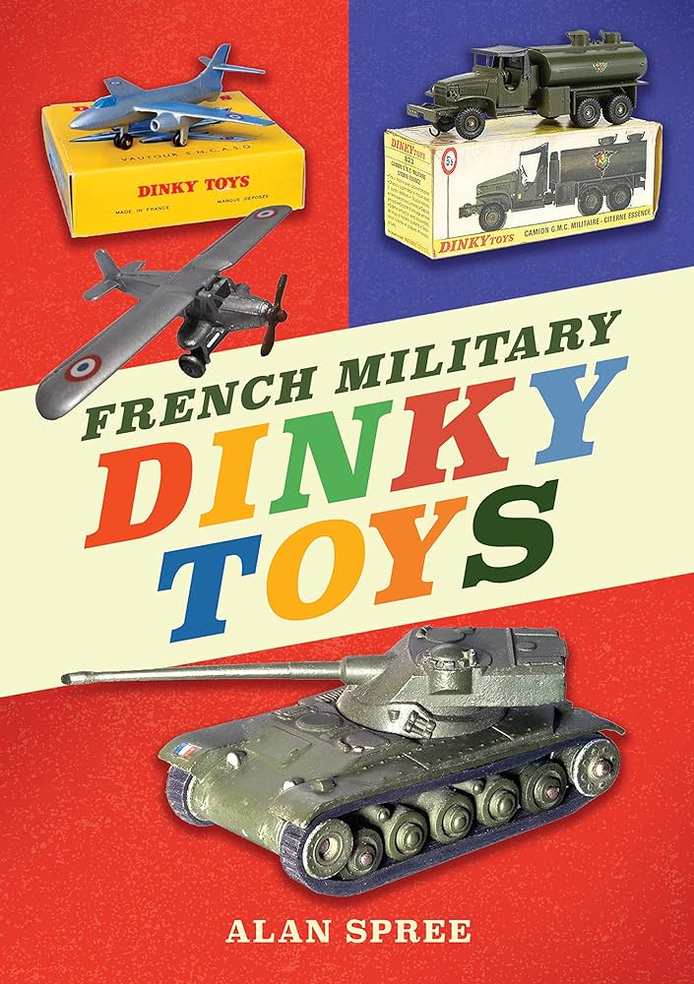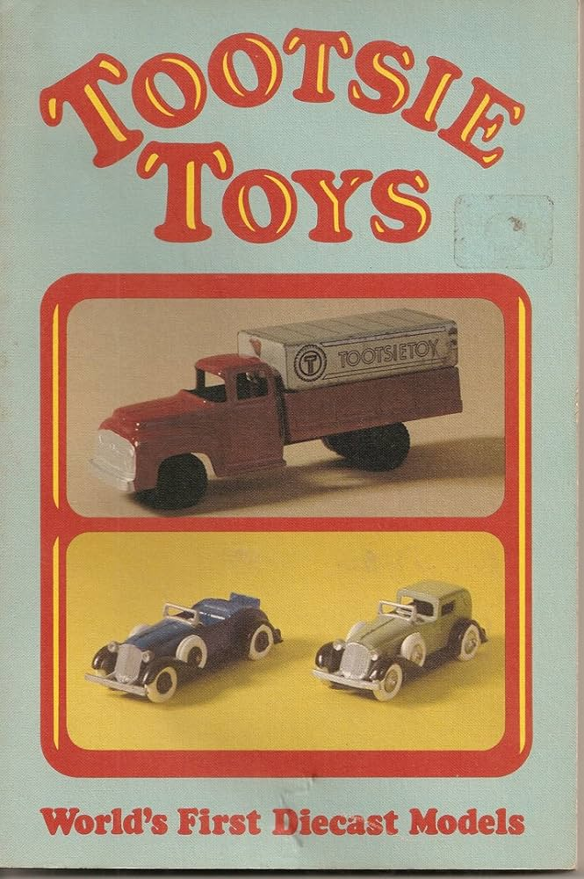

# 

Após a Segunda Guerra Mundial, a popularidade dos modelos diecast aumentou significativamente à medida que as empresas expandiram sua produção e ofereceram uma variedade cada vez maior de modelos. Empresas como a Matchbox (Reino Unido) e a Hot Wheels (EUA) se tornaram líderes no mercado de brinquedos diecast.

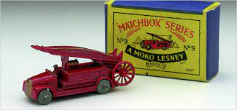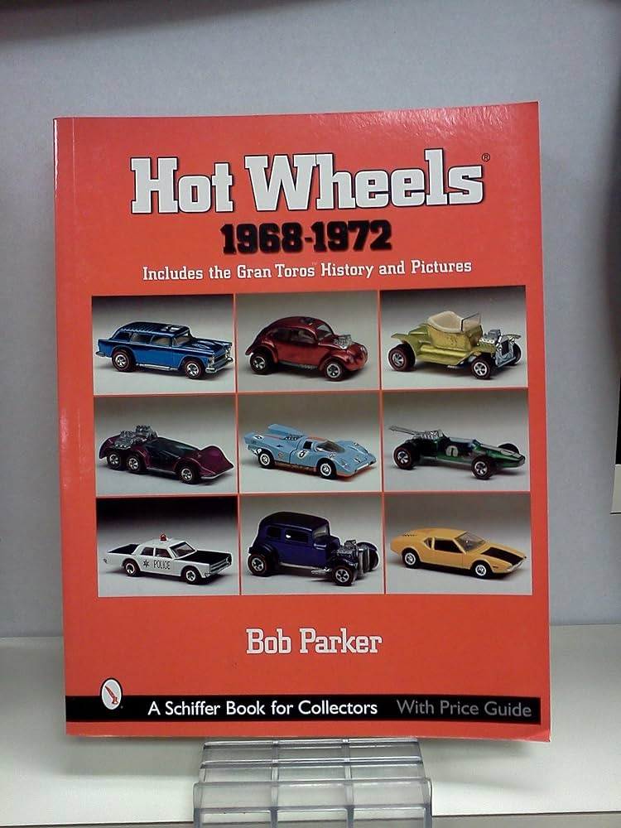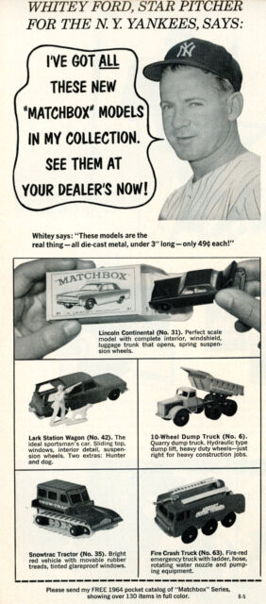

Com o avanço da tecnologia, a produção de modelos diecast se tornou mais sofisticada. A introdução de ligas de metal, como zamak (uma liga de zinco, alumínio, magnésio e cobre), permitiu que os fabricantes de diecast produzissem modelos em miniatura mais detalhados e duráveis. Modelos mais recentes podem apresentar detalhes mais refinados, como suspensão funcional, partes móveis altamente detalhadas, portas que se abrem, rodas que giram e pinturas autênticas.

Os anos seguintes viram uma evolução constante na produção de modelos diecast, com a introdução de novos materiais, técnicas de pintura avançadas e designs cada vez mais realistas. Os colecionadores de modelos em miniatura começaram a apreciar a precisão e a qualidade desses modelos, impulsionando ainda mais a popularidade do diecast.

No século XXI, o diecast continuou a evoluir, com modelos cada vez mais detalhados, muitos deles sendo replicados de veículos reais em escala reduzida. Os colecionadores têm acesso a uma ampla variedade de veículos, desde carros, caminhões e aviões até máquinas de construção e veículos de emergência.

O colecionismo na área de modelos diecast é uma paixão que atrai entusiastas de todas as idades; é uma paixão que combina o interesse por veículos, design, engenharia e história, e proporciona a oportunidade de construir coleções únicas e valiosas. Para muitos, é uma maneira emocionante de explorar o mundo dos veículos e objetos em miniatura, bem como uma maneira de se conectar com uma comunidade de entusiastas com interesses semelhantes.

Hoje, o diecast é uma indústria global próspera, com inúmeras empresas produzindo modelos em miniatura de alta qualidade, atendendo a colecionadores e entusiastas de todas as idades. Esses modelos são valorizados não apenas como brinquedos, mas também como itens de coleção e são uma parte importante da cultura automobilística e da história dos brinquedos em miniatura.

## O Processo de Diecasting

O processo de diecasting, também conhecido como fundição sob pressão, é um método de fabricação utilizado para produzir peças metálicas complexas e precisas em grande quantidade. Ele é amplamente utilizado na produção de modelos diecast, bem como em várias outras indústrias.

1. Molde (ou matriz) de metal: O processo de diecasting começa com a criação de um molde de metal, geralmente feito de aço ou ferro fundido. Esse molde tem duas metades, uma fixa e outra móvel, que se encaixam precisamente. O molde é projetado para a forma final da peça que será produzida.
2. Injeção de metal líquido: O metal base, que geralmente é uma liga de alumínio, zinco, magnésio ou cobre, é derretido a altas temperaturas em um forno de fundição. O metal líquido é então injetado sob pressão (daí o nome "fundição sob pressão") na cavidade do molde através de um sistema de canais.
3. Resfriamento: Uma vez que o metal é injetado no molde, ele começa a solidificar imediatamente devido ao resfriamento. Esse processo de resfriamento é essencial para a formação da peça. A velocidade e a eficiência do resfriamento são controladas para garantir que a peça tenha as propriedades desejadas.
4. Extração da peça: Após o resfriamento e solidificação do metal, as duas metades do molde são separadas, revelando a peça sólida. Dependendo do design da peça e da complexidade do molde, às vezes pode ser necessário remover rebarbas e excessos de metal.
5. Reciclagem: O excesso de metal não utilizado é frequentemente reciclado para ser usado em futuros ciclos de fundição.
6. Controle de qualidade: Após a extração da peça, ela é submetida a um controle de qualidade rigoroso para garantir que atenda às especificações de design. As peças defeituosas podem ser removidas e recicladas.

O processo de diecasting é altamente eficiente e permite a produção em massa de peças metálicas com tolerâncias muito apertadas e detalhes precisos. Isso o torna uma escolha ideal para a produção de modelos diecast, onde a qualidade e a fidelidade aos detalhes são essenciais. O processo é amplamente utilizado na fabricação de uma variedade de produtos, desde componentes automotivos até eletrônicos, e é uma das técnicas mais comuns na indústria de fundição.

*Desenho da Máquina e do Processo de diecasting

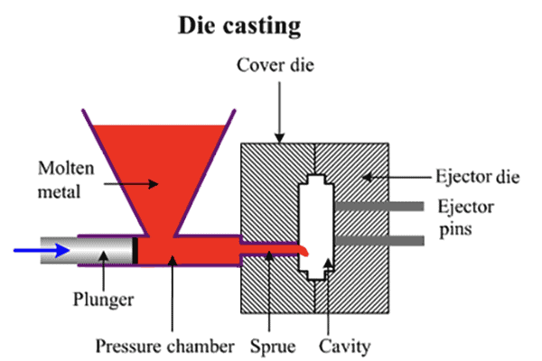

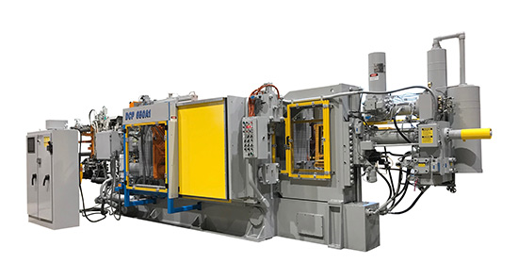*Máquina Real de Diecasting

<https://youtu.be/cdNlW0mwHvE?si=Ak6IwlUakt0WYc47&t=538>

# Objetivo

Promover a paixão pela arte do diecasting, incentivando o colecionismo, dividindo experiências e explorando sua rica história, através do blog compartilhado.

# Justificativa

Desde pequeno fomentaram em mim o amor pela cultura diecast, mesmo que indiretamente. Compravam mais e mais miniaturas de carros modernos e clássicos. Então, depois de um longo período distante dessa cultura, no começo do ano de 2023, voltei a colecionar com afinco – complementando assim minha coleção original.

# Escopo

## Recursos

* **Banco de dados:**
  + Implementação de um sistema de gerenciamento de banco de dados (DBMS) adequado para armazenar os dados de usuários, coleção e miniaturas.
* **Utilização de uma ou mais API’s:**
  + Para conectividade ao Banco de Dados e possíveis funções posteriores.
* **Suporte Técnico:**
  + Equipe de suporte técnico para correção de bugs, atualização e melhoras constantes da plataforma.

## Fora do escopo

* Site em outro idioma.
* Comércio interno.

# Requisitos

## Essencial

* **Validações de formulários:** 
  + As telas de login e cadastro devem ser capazes de verificar se o email, a senha e o nome de usuário estão em conformidade com as normas e diretrizes estabelecidas pelo site, garantindo assim a integridade e segurança dos dados fornecidos.
* **Cadastro e consulta ao Banco de Dados:**
  + Realizar operações de cadastro e consulta no banco de dados. Essa abordagem garante que informações como registros de usuários, produtos ou quaisquer outros dados relevantes sejam gerenciados de forma eficaz e segura.
* **Objetivo de Desenvolvimento Sustentável da ONU**:
  + O projeto deve estar alinhado com, pelo menos, um dos Objetivos de Desenvolvimento Sustentável da ONU, com o propósito de promover a sustentabilidade e contribuir para a realização desses objetivos globais.
* **Métricas Aplicadas aos Dados:**
  + Análise de dados e estatísticas sobre a coleção e miniaturas cadastradas de cada usuário, contemplando: quantidade de miniaturas, raridade da miniatura, preço total da coleção e preço médio de cada miniatura. Gráficos serão gerados para cada uma dessas estatísticas.

## Importante

* **Software de registro de coleção:**
  + Projetado para ajudar colecionadores a organizar e gerenciar suas coleções de miniaturas de veículos diecast de forma eficiente.
* **Sistema de postagens:**
  + O blog deverá ter um sistema de postagens com:
    - Feed, a seção principal do site onde os usuários veem as últimas postagens da comunidade;
    - Uma postagem pode consistir em uma foto, um vídeo ou uma série de imagens (carrossel). Os usuários podem adicionar legendas às suas postagens para contextualizá-las.

## Desejável

* **Links para e-commerce:**
  + Sessão de vendas e ofertas de miniaturas de diferentes plataformas de e-commerce.
* **Suporte a mapas digitais:**
  + Os usuários podem verificar diretamente do blog os eventos de colecionadores e entusiastas próximos à sua região.
* **Sessão de eventos e exibições online:**
  + Os usuários podem se reunir em uma das diversas sala virtuais para assistirem ou transmitirem eventos diecast.
* **Sistema de competição de coleção:**
  + Os usuários escolhem a parcela de miniaturas de sua coleção, com base na quantidade estabelecida pela competição em questão, e descrevem os modelos, raridade e tiram fotos de cada uma. A comunidade vota em seus preferidos, e a coleção com mais votos se sagra a campeã da competição.